表一：
无锡市住宅工程质量信息公示
预（销）售许可阶段
工程概况
工程名称 |  | XDG-2021-81号地块开发建设项目EPC工程总承包 |  |  | 工程地点 |  | 滨湖区蠡湖大道与震泽路交叉口东北侧
结构形式 |  | 框剪 |  |  | 设计使用年限 |  | 50 年
参建各方责任单位
项 目 | 单位名称 |  |  | 资质 |  | 统一社会信用代码 |  | 项目负责人
建设单位 | 无锡城博置业有限公司 |  |  | 贰级  无锡KF15276 |  | 91320211MA7FJJ9G74 |  | 李建平
勘察单位 | 江苏鑫源岩土勘察工程有限公司 |  |  | 甲级  B132044540 |  | 913202827558913074 |  | 罗克勇
设计单位 | 江苏城归设计有限公司 |  |  | 甲级  A132017296 |  | 91320211765859052T |  | 张之驰
施工单位 | 无锡城投建设有限公司 |  |  | 建筑工程施工总承包壹级  D232539774 |  | 91320213MABNR9WW53 |  | 荣鼎
监理单位 | 江苏赛华建设监理有限公司 |  |  | 甲级E232014385 |  | 91320211134796040R |  | 钱海顺
检测单位 | 无锡市湖滨建设工程检测有限公司 |  |  | 苏建检字第B014AC号 |  | 91320211767381312L |  | 李建华
预拌混凝土单位 | 无锡地铁久安砼业有限公司 |  |  | D332088022 |  | 91320211757983045U |  | 俞林龙
施工工期及交付日期信息 |  |  | 开工日期：2023-11-9  交付日期：2026-9-30

表二：
成品住房交付样板房
样板房位置 | 户型 | 验收时间 | 验收意见
4号楼403 | 145户型 |  | 合格
3号楼401 | 180户型 |  | 合格
2号楼304 | 129户型 |  | 合格
2号楼303 | 110户型 |  | 合格
备注：（如交付样板房设置于售楼处内，需注明后期须移至工程实体中）。

附件1：
规划许可证复印件（A4）

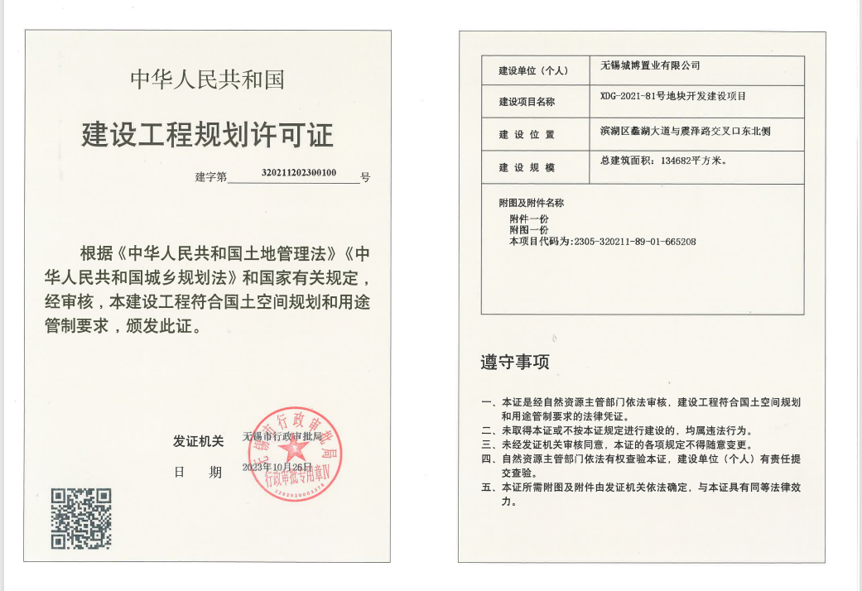

附件2：
（审图合格证复印件A4）
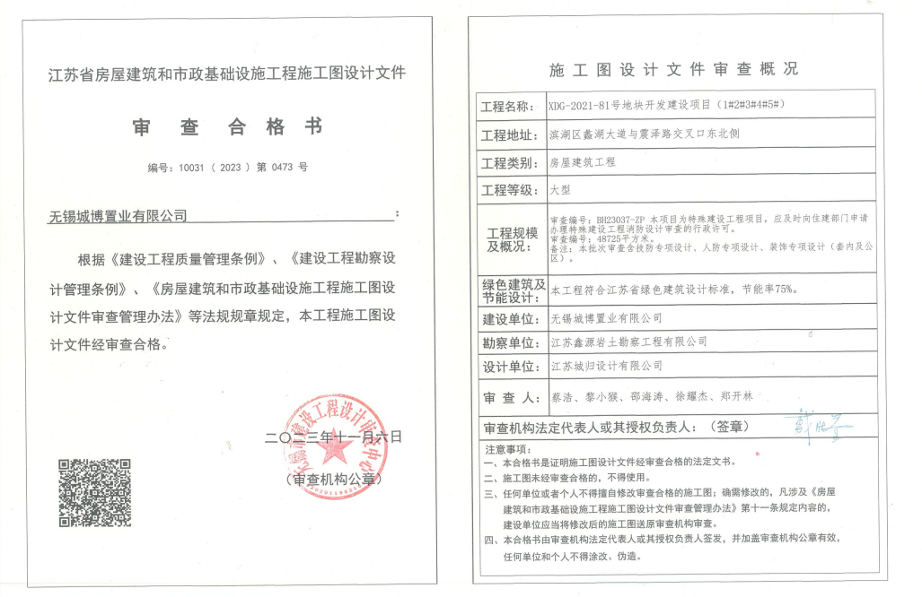
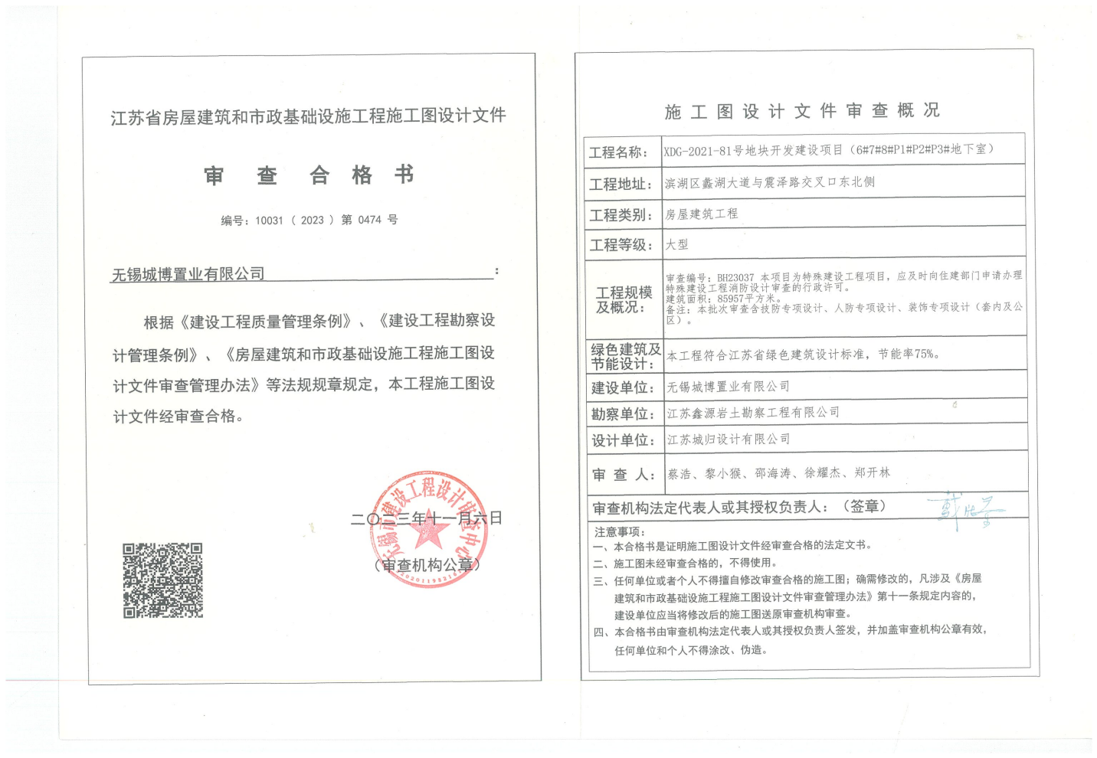

附件3：
（施工许可证复印件A4）
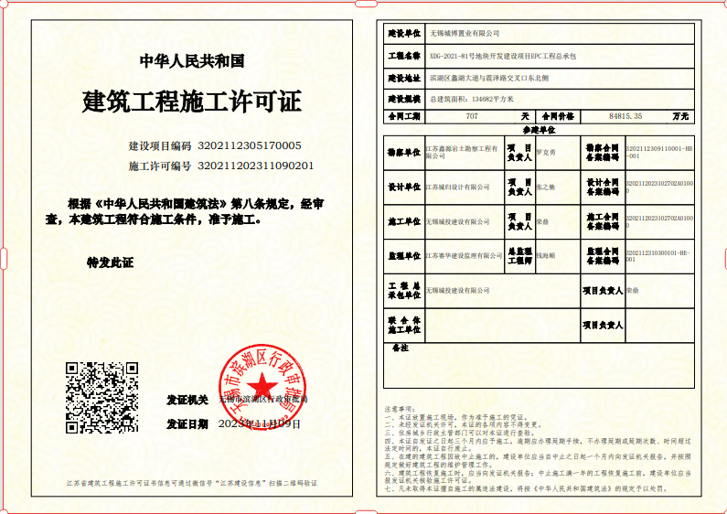

附件4：
民用建筑节能信息销售现场公示表
（此表售楼说明书内附有）
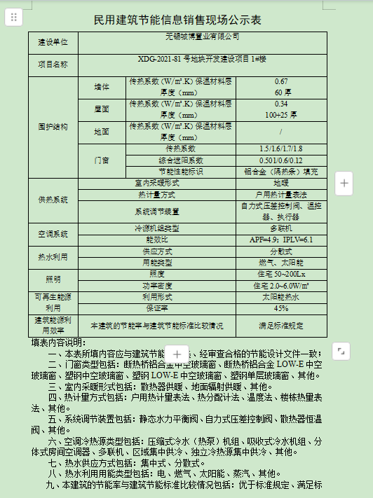

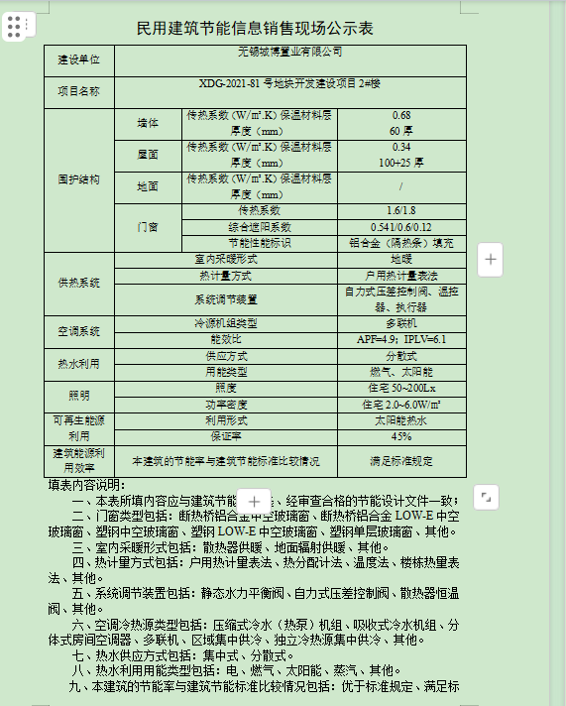
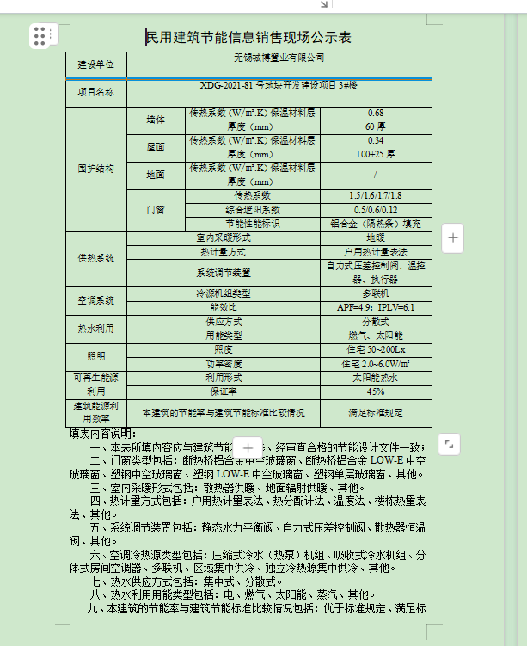
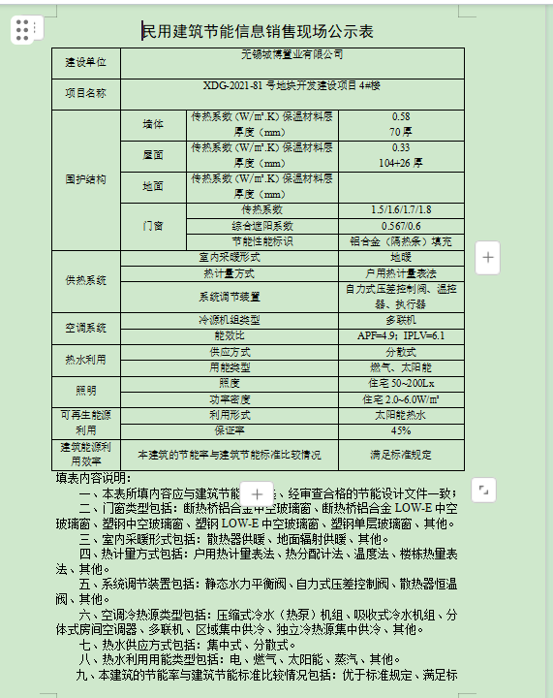

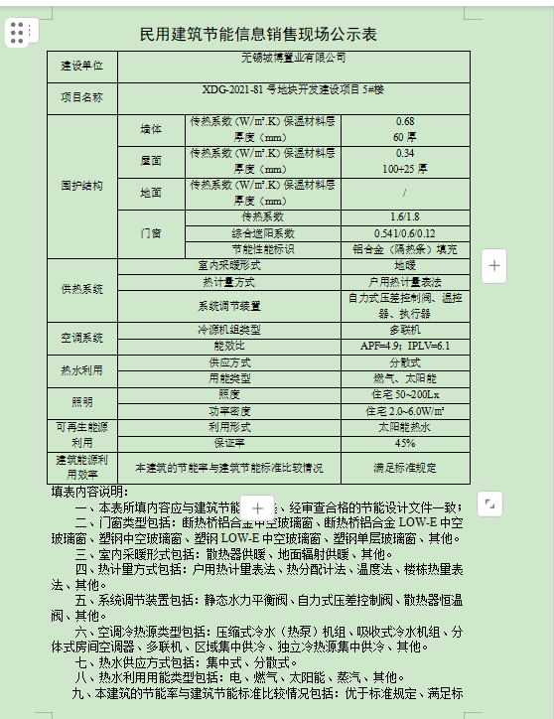

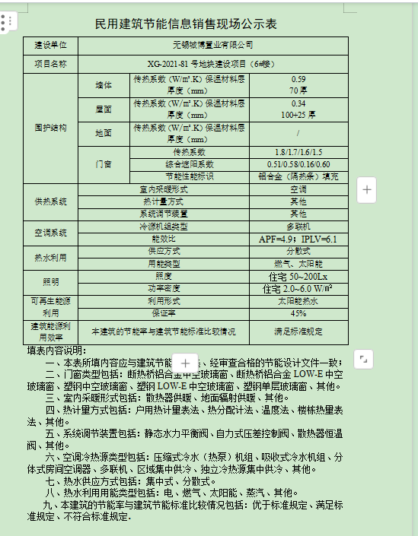
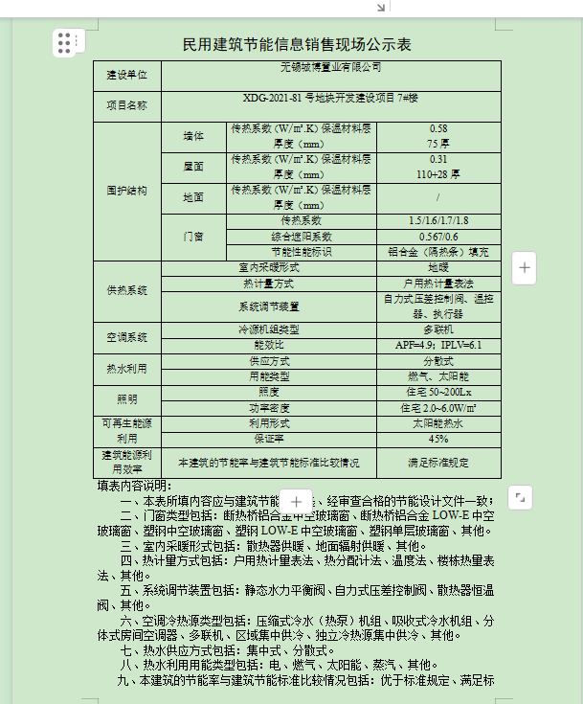
附件5：
预销售项目商品房（成品住房）买卖合同
GF-2014-0172 合同编号：

商品房买卖合同（预售）

出卖人： 无锡城博置业有限公司

买受人：

目 录

说 明
专业术语解释
第一章 合同当事人
第二章 商品房基本状况
第三章 商品房价款
第四章 商品房交付条件与交付手续
第五章 面积差异处理方式
第六章 规划设计变更
第七章 商品房质量及保修责任
第八章 合同备案与房屋登记
第九章 前期物业管理
第十章 其他事项

说 明

  - 本合同文本为示范文本，由中华人民共和国住房和城乡建设部、中华人民共和国国家工商行政管理总局共同制定。各地可在有关法律法规、规定的范围内，结合实际情况调整合同相应内容。
  - 签订本合同前，出卖人应当向买受人出示《商品房预售许可证》及其他有关证书和证明文件。
  - 出卖人应当就合同重大事项对买受人尽到提示义务。买受人应当审慎签订合同，在签订本合同前，要仔细阅读合同条款，特别是审阅其中具有选择性、补充性、修改性的内容，注意防范潜在的市场风险和交易风险。
  - 本合同文本【】中选择内容、空格部位填写内容及其他需要删除或添加的内容，双方当事人应当协商确定。【】中选择内容，以划√方式选定；对于实际情况未发生或双方当事人不作约定时，应当在空格部位打/，以示删除。
  - 出卖人与买受人可以针对本合同文本中没有约定或者约定不明确的内容，根据所售项目的具体情况在相关条款后的空白行中进行补充约定，也可以另行签订补充协议。
  - 双方当事人可以根据实际情况决定本合同原件的份数，并在签订合同时认真核对，以确保各份合同内容一致；在任何情况下，出卖人和买受人都应当至少持有一份合同原件。

专业术语解释

- 商品房预售：是指房地产开发企业将正在建设中的取得《商品房预售许可证》的商品房预先出售给买受人，并由买受人支付定金或房价款的行为。
- 法定代理人：是指依照法律规定直接取得代理权的人。
- 套内建筑面积：是指成套房屋的套内建筑面积，由套内使用面积、套内墙体面积、套内阳台建筑面积三部分组成。
- 房屋的建筑面积：是指房屋外墙（柱）勒脚以上各层的外围水平投影面积，包括阳台、挑廊、地下室、室外楼梯等，且具备有上盖，结构牢固，层高2.20M以上（含 2.20M）的永久性建筑。
- 不可抗力：是指不能预见、不能避免并不能克服的客观情况。
- 民用建筑节能：是指在保证民用建筑使用功能和室内热环境质量的前提下，降低其使用过程中能源消耗的活动。民用建筑是指居住建筑、国家机关办公建筑和商业、服务业、教育、卫生等其他公共建筑。
- 房屋登记：是指房屋登记机构依法将房屋权利和其他应当记载的事项在房屋登记簿上予以记载的行为。
- 所有权转移登记：是指商品房所有权从出卖人转移至买受人所办理的登记类
型。
- 房屋登记机构：是指直辖市、市、县人民政府建设（房地产）主管部门或者其设置的负责房屋登记工作的机构。
- 分割拆零销售：是指房地产开发企业将成套的商品住宅分割为数部分分别出售给买受人的销售方式。
- 返本销售：是指房地产开发企业以定期向买受人返还购房款的方式销售商品房的行为。
售后包租：是指房地产开发企业以在一定期限内承租或者代为出租买受人所购该企业商品房的方式销售商品房的行为。
商品房买卖合同
（预 售）
出卖人向买受人出售其开发建设的房屋，双方当事人应当在自愿、平等、公平及诚实信用的基础上，根据《中华人民共和国民法典》、《中华人民共和国城市房地产管理法》等法律、法规的规定，就商品房买卖相关内容协商达成一致意见，签订本商品房买卖合同。
第一章 合同当事人
出卖人： 无锡城博置业有限公司
通讯地址：无锡市滨湖区蠡湖大道与和风路交叉口东南侧
邮政编码： 214000
营业执照注册号： 91320211MA7FJJ9G74
企业资质证书号： /
法人代表人： 汤剑锋 联系电话：0510-89918888
委托代理人： / 联系电话： /
委托销售经纪机构： /
通讯地址： /
邮政编码： /
营业执照注册号： /
经纪机构备案证明号： /
法定代表人： / 联系电话： /

买受人：
【法定代表人】【负责人】： /
【国籍】【户籍所在地】：
证件类型：【居民身份证】，证号：
出生日期： 年 月 日，性别：
通讯地址：
邮政编码： 联系电话：
【委托代理人】【法定代理人】： /
【国籍】【户籍所在地】： /
证件类型：【居民身份证】，证号： /
出生日期： /，性别： /
通讯地址： /
邮政编码： / 联系电话： /

第二章 商品房基本状况
第一条 项目建设依据
1．出卖人以【出让】方式取得坐落于蠡湖大道与震泽路交叉口东北侧 地块的建设用地使用权。该地块 【国有土地使用证号】为 苏（2022）无锡市不动产权第0067517号 ，土地使用权面积为 39863.7 平方米。买受人购买的商品房（以下简称该商品房）所占用的土地用途为 住宅 ，土地使用权终止日期为 2091 年 11 月 23 日。
2．出卖人经批准，在上述地块上建设的商品房项目核准名称为 凤起汀兰园 ，建设工程规划许可证号为 建字第320211202300100号 ，建筑工程施工许可证号为 320211202311090201 。
第二条 预售依据
该商品房已由 批准预售，预售许可证号为 。
第三条 商品房基本情况
1．该商品房的规划用途为【住宅】。
2．该商品房所在建筑物的主体结构为 剪力墙结构 ，建筑总层数为 层，其中地上 层，地下 层。
3．该商品房为第一条规定项目中的 【幢】 单元 层 号。房屋竣工后，如房号发生改变，不影响该商品房的特定位置。该商品房的平面图见附件一。
4.该商品房的房产测绘机构为 无锡曦晨测绘有限公司 ，其预测建筑面积共 平方米，其中套内建筑面积 平方米，分摊共有建筑面积 平方米。该商品房公用部位见附件二。
该商品房层高为 米，有 1 个阳台，其中 0 个阳台为封闭式， 1 个阳台为非封闭式。阳台是否封闭以规划设计文件为准。
第四条 抵押情况
与该商品房及所占用土地有关的抵押情况为【抵押】。
抵押类型：土地抵押，抵押人： 无锡城博置业有限公司 ，
抵押权人： 中国建设银行股份有限公司无锡滨湖支行 ，抵押登记机构： 无锡市自然资源和规划局 ，
抵押登记日期： 2024年03月26日 ，债务履行期限： 2024年03月25日至2029年12月31日 。
抵押类型： / ，抵押人： / ，
抵押权人： / ，抵押登记机构：/ ，
抵押登记日期：/，债务履行期限：/。
抵押类型： / ，抵押人： / ，
抵押权人： / ，抵押登记机构：/ ，
抵押登记日期：/，债务履行期限：/。
关于抵押的相关文件（按照现行法律法规要求）及相关约定见附件三。
第五条 房屋权利状况承诺
- 出卖人对该商品房享有合法权利；
- 该商品房没有出售给除本合同买受人以外的其他人；
- 该商品房没有司法查封或其他限制转让的情况；
- / ；
- / 。
如该商品房权利状况与上述情况不符，导致不能完成本合同登记备案或房屋所有权转移登记的，买受人有权解除合同。买受人解除合同的，应当书面通知出卖人。出卖人应当自解除合同通知送达之日起15日内退还买受人已付全部房款（含已付贷款部分），并自买受人付款之日起，按照 全国银行间同业拆借中心发布的同期一年期贷款市场报价利率（LPR） %（不低于中国人民银行公布的同期贷款基准利率）计算给付利息。给买受人造成损失的，由出卖人支付【买受人全部损失】的赔偿金。

第三章 商品房价款
第六条 计价方式与价款
出卖人与买受人按照下列第 2 种方式计算该商品房价款：
1.按照套内建筑面积计算，该商品房单价为每平方米 / （币种） / 元，总价款为 / （币种） / 元（大写 / 元整）。
2.按照建筑面积计算，该商品房单价为每平方米 人民币 （币种） 元，总价款为 人民币 （币种） 元（大写 元整）。
3.按照套计算，该商品房总价款为 / （币种） / 元（大写 / 元整）。
4.按照 / 计算，该商品房总价款 / （币种） / 元（大写 / 元整）。
以上房屋总金额中包含装修款【人民币】 元。
第七条 付款方式及期限
（一）签订本合同前，买受人已向出卖人支付定金 人民币 （币种） 元（大写 元整），该定金于【本合同签订】时【抵作】商品房价款。
（二）买受人采取下列第 种方式付款：
1.一次性付款。买受人应当在 年 月 日前支付该商品房全部价款。
2.分期付款。买受人应当在 年 月 日前分 期支付该商品房全部价款，首期房价款 （币种） 元（大写： 元整），应当于 年 月 日前支付。
3.贷款方式付款：【 】。买受人应当于 年 月 日前支付首期房价款 人民币 （币种） 元（大写： 元整），占全部房价款的 %；应当于 年 月 日前支付房价款 人民币 （币种） 元（大写： 元整），占全部房价款的 %，
余款 人民币 （币种） 元（大写 元整）向 银行 （贷款机构）申请贷款支付。
4. 其他方式：
/ 。
（三）出售该商品房的全部房价款应当存入预售资金监管账户，用于本工程建设。
该商品房的预售资金监管机构为 无锡市房地产市场管理和监测中心 ，预售资金监管专用账户开户银行为 ，专用账户户名为 无锡城博置业有限公司，专用账户账号为 。
该商品房价款的计价方式、总价款、付款方式及期限的具体约定见附件四。
第八条 逾期付款责任
除不可抗力外，买受人未按照约定时间付款的，双方同意按照下列第 1和2 种方式处理：
1. 按照逾期时间，分别处理（（1）和（2）不作累加）。
（1）逾期在 90日之内，买受人按日计算向出卖人支付逾期应付款万分之 一点五 的违约金。
（2）逾期超过 90 日（该期限应当与本条第（1）项中的期限相同）后，出卖人有权解除合同。出卖人解除合同的，应当书面通知买受人。买受人应当自解除合同通知送达之日起 15 日内按照累计应付款的 10 %向出卖人支付违约金，同时，出卖退还买受人已付全部房款（含已付贷款部分）。
出卖人不解除合同的，买受人按日计算向出卖人支付逾期应付款万分之 一点五 （该比率不低于第（1）项中的比率）的违约金。
本条所称逾期应付款是指依照第七条及附件四约定的到期应付款与该期实际已付款的差额；采取分期付款的，按照相应的分期应付款与该期的实际已付款的差额确定。
2. 出卖人同意合同继续履行的，在商品房交付前，买受人应向出卖人足额付清违约金，否则出卖人有权拒绝交付而不视为违约 。

第四章 商品房交付条件与交付手续
第九条 商品房交付条件
该商品房交付时应当符合下列第1、2、 / 、 / 项所列条件：
- 该商品房已取得建设工程竣工验收备案证明文件；
- 该商品房已取得房屋测绘报告；
- / ；
- / 。
该商品房为住宅的，出卖人还需提供《住宅使用说明书》和《住宅质量保证书》。
第十条 商品房相关设施设备交付条件
（一）基础设施设备
1.供水、排水：交付时供水、排水配套设施齐全，并与城市公共供水、排水管网连接。使用自建设施供水的，供水的水质符合国家规定的饮用水卫生标准，因供水单位等非出卖人原因导致交付时无法完成的，出卖人无需承担相关违约责任，未尽事宜按本合同附件五约定执行 ；
2.供电：交付时纳入城市供电网络并正式供电，若该商品房交付时永久性用电尚未接通的，出卖人可接通临时用电代替，以满足买受人正常生活需要，买受人对此予以认可，出卖人无需承担相关违约责任。临时用电的收费标准按照电力部门公布的收费标准执行，未尽事宜按本合同附件五约定执行 ；
3.供暖：交付时供热系统符合供热配建标准，使用城市集中供热的，纳入城市集中供热管网，
无供暖 ；
4.燃气：交付时完成室内燃气管道的敷设，并与城市燃气管网连接，保证燃气供应，因燃气公司等非出卖人原因造成交付时无法完成的，出卖人无需承担相关违约责任，未尽事宜按本合同附件五约定执行；
5.电话通信：交付时线路敷设到户；
6.有线电视：交付时线路敷设到户；
7.宽带网络：交付时线路敷设到户。
以上第1、2、3项由出卖人负责办理开通手续并承担相关费用；第4、5、6、7项需要买受人自行办理开通手续。
如果在约定期限内基础设施设备未达到交付使用条件，双方同意按照下列第（2）种方式处理：
（1）以上设施中第1、2、3、4项在约定交付日未达到交付条件的，出卖人按照本合同第十二条的约定承担逾期交付责任。
第5项未按时达到交付使用条件的，出卖人按日向买受人支付 / 元的违约金；第6项未按时达到交付使用条件的，出卖人按日向买受人支付 / 元的违约金；第7项未按时达到交付使用条件的，出卖人按日向买受人支付 / 元的违约金。出卖人采取措施保证相关设施于约定交付日后 / 日之内达到交付使用条件。
- 以上设施中第 1、2、3、4项在约定交付日未达到交付条件的（非出卖人原因导致的或已经接通临时用电的除外），出卖人按照本合同第十二条的约定承担逾期交付责任。
第5、6、7项未按时达到交付使用条件的，买受人同意双方仍按第十一条约定的交付时间交付商品房，但出卖人应在【30】日内完成整改或以替代方式满足买受人有关基础设施设备的使用需求，如出卖人未能在【30】日内完成整改或以替代方式满足买受人使用需求的，自第【31】日起，出卖人按日向买受人支付【5】元的违约金。若交付商品房同时存在多项上述未达交付使用条件情形的，违约金为【10】元/日，不予叠加。
（二）公共服务及其他配套设施（以建设工程规划许可为准）
1.小区内绿地率： 2026 年 09 月 30 日达到 绿化验收条件；
2.小区内非市政道路： 2026 年 09 月 30 达到 建设工程竣工验收条件；
3.规划的车位、车库： 2026 年 09 月 30 达到 建设工程竣工验收条件；
4.物业服务用房： 2026 年 09 月 30 日 达到 建设工程竣工验收条件；
5.医疗卫生机构： / 年 / 月 / 日达到 / ；
6.幼儿园： / 年 / 月 / 日达到 / ；
7.学校： / 年 / 月 / 日达到 / ；
8. /
9. /
以上设施未达到上述条件的，双方同意按照以下方式处理：
1.小区内绿地率未达到上述约定条件的，不影响该商品房按第十一条约定的交付时间交付，出卖人应予整改，但不构成逾期交付。
2.小区内非市政道路未达到上述约定条件的，不影响该商品房按第十一条约定的交付时间交付，出卖人应予整改，但不构成逾期交付。
3.规划的车位、车库未达到上述约定条件的，不影响该商品房按第十一条约定的交付时间交付，出卖人应予整改，但不构成逾期交付
4.物业服务用房未达到上述约定条件的，不影响该商品房按第十一条约定的交付时间交付，出卖人应予整改，但不构成逾期交付。
5.其他设施未达到上述约定条件的，不影响该商品房按第十一条约定的交付时间交付，出卖人应予整改，但不构成逾期交付。
关于本项目内相关设施设备的具体约定见附件五。
第十一条 交付时间和手续
（一）出卖人应当在 2026 年 09 月 30 日前向买受人交付该商品房。
（二）该商品房达到第九条、第十条约定的交付条件后，出卖人应当在交付日期届满前 10 日（不少于10日）将查验房屋的时间、办理交付手续的时间地点以及应当携带的证件材料的通知书面送达买受人。买受人未收到交付通知书的，以本合同约定的交付日期届满之日为办理交付手续的时间，以该商品房所在地为办理交付手续的地点。
1、如遇到下列特殊原因，出卖人可据实予以延期，不视为出卖人逾期交付：
（1）遭遇不可抗力，且出卖人在具备通知条件后60日内告知买受人的。不可抗力及免责事由的范围包括下列情况：台风、地震、洪灾等自然灾害，战争、动乱、大规模流行性疾病等社会事件、影响持续生产的大型国内国际会议、赛事等社会活动，以及法律法规和政策的改变等政府行为。
（2）市政配套的批准与施工延误等非出卖人原因导致本项目不具备竣工交付条件、或因法律法规等对验收标准或交付条件的新规定导致开发建设期延长的，出卖人可据实予以延期。
（3）交房期限届满或届满前，买受人贷款款项未划付到出卖人指定账户、或买受人应支付给出卖人的购房款或其他任何款项未付清的、或买受人未按时偿还按揭贷款导致银行或公积金管理中心要求出卖人承担担保责任的，出卖人有权拒绝向买受人交房，交付日期相应顺延至前述情形消除后7日内，届时出卖人不再另行通知买受人，顺延期限不视为交付逾期。
2、本条约定的日期为最后交付日期，商品房在该日期之前达到合同约定的交付条件的，出卖人有权书面通知买受人交房，买受人应在出卖人寄发的《交付通知书》中规定的领房时间内前往办理领房手续，并从《交付通知书》规定的领房起始日之次日起交纳物业管理费等相关费用。
交付该商品房时，出卖人应当出示满足第九条约定的证明文件。出卖人不出示证明文件或者出示的证明文件不齐全，不能满足第九条约定条件的，买受人有权拒绝接收，由此产生的逾期交付责任由出卖人承担，并按照第十二条处理。
（三）查验房屋
- 办理交付手续前，买受人有权对该商品房进行查验，出卖人不得以缴纳相关税费或者签署物业管理文件作为买受人查验和办理交付手续的前提条件。
- 买受人查验的该商品房存在下列除地基基础和主体结构外的其他质量问题的，由出卖人按照有关工程和产品质量规范、标准自查验次日起 90 日内负责修复，并承担修复费用，修复后再行交付。
（1）屋面、墙面、地面渗漏或开裂等；
（2）管道堵塞；
（3）门窗翘裂、五金件损坏；
（4）灯具、电器等电气设备不能正常使用；
（5） /
（6） /
3. 查验该商品房后，双方应当签署商品房交接单。由于买受人原因导致该商品房未能按期交付的，双方同意按照以下方式处理：
（1）买受人未在《交付通知书》中规定的交付期限届满日办理房屋验收交接手续的，则自《交付通知书》规定的领房起始日之次日（未书面通知时在本合同约定的交付日期届满之日）起视为房屋已交付，买受人所购房屋及其装饰设备的毁损、灭失的风险责任、前期物业管理费用、其他实际发生的费用等均由买受人承担，出卖人有权按照其前期物业管理的有关规定对该商品房进行管理。
（2）买受人购买的商品房，包括室内装饰设备等保修时间从《交付通知书》规定的交付起始日之次日（或未书面通知时在本合同约定的交付日期届满日之次日）开始计算。买受人应自该日起承担室内装饰设备等的保养维护工作及使用能耗费用。
（3）买受人提出的地基基础和主体结构外的其他质量问题不影响商品房的交付，买受人应按《交付通知书》规定时间（未书面通知时在本合同约定的交付日期届满之日）及时办理房屋交接手续，出卖人应按约定时间予以修复。
（4）买卖双方进行交接时，出卖人明确告知买受人交付的商品房尚未达到本合同约定的交付条件，买受人仍愿意接收该商品房的，视为双方对房屋交付条件的变更。
第十二条 逾期交付责任
除不可抗力外，出卖人未按照第十一条约定的时间将该商品房交付买受人的，双方同意按照下列第 1和2 种方式处理：
- 按照逾期时间，分别处理 （（1）和（2）不作累加 ） 。
（1）逾期在 90 日之内（该期限应当不多于第八条第1（1）项中的期限），自第十一条约定的交付期限届满之次日起至实际交付之日止，出卖人按日计算向买受人支付全部房价款万分之一点五 的违约金（该违约金比率应当不低于第八条第1（1）项中的比率）。
（2）逾期超过 90 日（该期限应当与本条第（1）项中的期限相同）后，买受人有权解除合同。买受人解除合同的，应当书面通知出卖人。出卖人应当自解除合同通知送达之日起15日内退还买受人已付全部房款（含已付贷款部分），并自买受人付款之日起，按照 全国银行间同业拆借中心发布的同期一年期贷款市场报价利率（LPR） %（不低于中国人民银行公布的同期贷款基准利率）计算给付利息；同时，出卖人按照全部房价款的 1 %向买受人支付违约金。
买受人要求继续履行合同的，合同继续履行，出卖人按日计算向买受人支付全部房价款万分之一点五 （按比率应当不低于本条第1（1）项中的比率）的违约金。
2． 本合同及补充协议中有特别约定的按特别约定执行。如遇到本合同第十一条（二）项规定的情形，则出卖人不承担违约责任。

第五章 面积差异处理方式
第十三条 面积差异处理
该商品房交付时，出卖人应当向买受人出示房屋测绘报告，并向买受人提供该商品房的面积实测数据（以下简称实测面积）。实测面积与第三条载明的预测面积发生误差的，双方同意按照第 4 种方式处理。
1. 根据第六条按照套内建筑面积计价的约定，双方同意按照下列原则处理：
（1）套内建筑面积误差比绝对值在3%以内（含3%）的，据实结算房价款；
（2）套内建筑面积误差比绝对值超出3%时，买受人有权解除合同。
买受人解除合同的，应当书面通知出卖人。出卖人应当自解除合同通知送达之日起15日内退还买受人已付全部房款（含已付贷款部分），并自买受人付款之日起，按照 / %（不低于中国人民银行公布的同期贷款基准利率）计算给付利息。
买受人选择不解除合同的，实测套内建筑面积大于预测套内建筑面积时，套内建筑面积误差比在3%以内（含3%）部分的房价款由买受人补足；超出3%部分的房价款由出卖人承担，产权归买受人所有。实测套内建筑面积小于预测套内建筑面积时，套内建筑面积误差比绝对值在3%以内（含3%）部分的房价款由出卖人返还买受人；绝对值超出3%部分的房价款由出卖人双倍返还买受人。
套内建筑面积误差比＝ （实测套内建筑面积－预测套内建筑面积 ）/预测套内建筑面积*100%
2. 根据第六条按照建筑面积计价的约定，双方同意按照下列原则处理：
（1）建筑面积、套内建筑面积误差比绝对值均在3%以内（含3%）的，根据实测建筑面积结算房价款；
（2）建筑面积、套内建筑面积误差比绝对值其中有一项超出3%时，买受人有权解除合同。
买受人解除合同的，应当书面通知出卖人。出卖人应当自解除合同通知送达之日起15日内退还买受人已付全部房款（含已付贷款部分），并自买受人付款之日起，按照 全国银行间同业拆借中心发布的同期一年期贷款市场报价利率（LPR） %（不低于中国人民银行公布的同期贷款基准利率）计算给付利息。
买受人选择不解除合同的，实测建筑面积大于预测建筑面积时，建筑面积误差比在3%以内（含3%）部分的房价款由买受人补足，超出3%部分的房价款由出卖人承担，产权归买受人所有。实测建筑面积小于预测建筑面积时，建筑面积误差比绝对值3%以内（含3%）部分的房价款由出卖人返还买受人；绝对值超出3%部分的房价款 由出卖人双倍返还买受人。
建筑面积误差比＝ （实测建筑面积－预测建筑面积） /预测建筑面积*100%
（3）因设计变更造成面积差异，双方不解除合同的，应当签署补充协议。
3. 根据第六条按照套计价的，出卖人承诺在房屋平面图中标明详细尺寸，并约定误差范围。该商品房交付时，套型与设计图纸不一致或者相关尺寸超出约定的误差范围，双方约定如下：
/ 。
4.双方自行约定：
当事人选择建筑面积作为计价方式的，在商品房交付时，实测建筑面积与预测建筑面积发生差异，双方同意按以下方式处理：
①建筑面积误差比绝对值在3%以内（含3%）的，据实结算房价款。
②建筑面积误差比绝对值超出3%时，买受人有权退房。
买受人选择退房的，须在交付日起【15】日内提出，出卖人在买受人提出退房之日起30日内将买受人已付款退还给买受人，并按全国银行间同业拆借中心发布的同期一年期贷款市场报价利率（LPR）付给利息。
买受人不退房的，实测建筑面积大于预测建筑面积时，面积误差比在3%以内（含3%）部分的房价款由买受人补足；超出3%部分的房价款由出卖人承担，产权归买受人。实测建筑面积小于预测建筑面积时，面积误差比绝对值在3%以内（含3%）部分的房价款由出卖人返还买受人；超出3%部分的房价款由出卖人双倍返还买受人。
面积误差比= | 实测建筑面积－预测建筑面积  预测建筑面积 | ×100%

第六章 规划设计变更
第十四条 规划变更
（一）出卖人应当按照城乡规划主管部门核发的建设工程规划许可证规定的条件建设商品房，不得擅自变更。
双方签订合同后，涉及该商品房规划用途、面积、容积率、绿地率、基础设施、公共服务及其他配套设施等规划许可内容经城乡规划主管部门批准变更的，出卖人应当在变更确立之日起10日内将书面通知送达买受人。出卖人未在规定期限内通知买受人的，买受人有权解除合同。
（二）买受人应当在通知送达之日起15日内做出是否解除合同的书面答复。买受人逾期未予以书面答复的，视同接受变更。
（三）买受人解除合同的，应当书面通知出卖人。出卖人应当自解除合同通知送达之日起15日内退还买受人已付全部房款（含已付贷款部分），并自买受人付款之日起，按照 全国银行间同业拆借中心发布的同期一年期贷款市场报价利率（LPR） %（不低于中国人民银行公布的同期贷款基准利率）计算给付利息；同时，出卖人按照全部房价款的0.01 %向买受人支付违约金。
买受人不解除合同的，有权要求出卖人赔偿由此造成的损失，双方约定如下：
视同买受人接受变更，出卖人赔偿买受人直接损失，除此之外，出卖人不承担其他违约或赔偿责任。
第十五条 设计变更
（一）双方签订合同后，出卖人按照法定程序变更建筑工程施工图设计文件，涉及下列可能影响买受人所购商品房质量或使用功能情形的，出卖人应当在变更确立之日 起10日内将书面通知送达买受人。出卖人未在规定期限内通知买受人的，买受人有权解除合同。
- 该商品房结构形式、户型、空间尺寸、朝向；
- 供热、采暖方式
- /
- /
- /
（二）买受人应当在通知送达之日起15日内做出是否解除合同的书面答复。买受人逾期未予以书面答复的，视同接受变更。
（三）买受人解除合同的，应当书面通知出卖人。出卖人应当自解除合同通知送达之日起15日内退还买受人已付全部房款（含已付贷款部分），并自买受人付款之日起， 按照 全国银行间同业拆借中心发布的同期一年期贷款市场报价利率（LPR） % （不低于中国人民银行公布的同期贷款基准利率）计算给付利息；同时，出卖人按照全部房价款的 1 %向买受人支付违约金。
买受人不解除合同的，有权要求出卖人赔偿由此造成的损失，双方约定如下：
视同买受人接受变更，出卖人赔偿买受人直接损失，除此之外，出卖人不承担其他违约或赔偿责任。
第七章 商品房质量及保修责任
第十六条 商品房质量
（一）地基基础和主体结构
出卖人承诺该商品房地基基础和主体结构合格，并符合国家及行业标准。
经检测不合格的，买受人有权解除合同。买受人解除合同的，应当书面通知出卖人。出卖人应当自解除合同通知送达之日起15日内退还买受人已付全部房款（含已付贷款部分），并自买受人付款之日起，按照 全国银行间同业拆借中心发布的同期一年期贷款市场报价利率（LPR） %（不低于中国人民银行公布的同期贷款基准利率）计算给付利息。给买受人造成损失的，由出卖人支付【买受人全部损失】的赔偿金。因此而发生的检测费用由出卖人承担。
买受人不解除合同的，出卖人负责修复至合格，相关费用由出卖人承担，修复期内出卖人按买受人已付总房款日万分之一点五承担违约金。
（二）其他质量问题
该商品房质量应当符合有关工程质量规范、标准和施工图设计文件的要求。发现除地基基础和主体结构外质量问题的，双方按照以下方式处理：
（1）及时更换、修理；如给买受人造成损失的，还应当承担相应赔偿任。
出卖人不构成逾期交付，但应在买受人报修后【90】日内更换、修理完成，修复期内出卖人不承担除更换、修理外的其他责任；出卖人超过【90】日仍未完成更换、修理的，超过期间应结合未修复部分对买受人的正常居住使用影响赔偿买受人直接损失。
（2）经过更换、修理，仍然严重影响正常使用的，买受人有权解除合同。买受人解除合同的，应当书面通知出卖人。出卖人应当自解除合同通知送达之日起15日内退还买受人已付全部房款（含已付贷款部分），并自买受人付款之日起，按照 全国银行间同业拆借中心发布的同期一年期贷款市场报价利率（LPR） %（不低于中国人民银行公布的同期贷款基准利率）计算给付利息。给买受人造成损失的，由出卖人承担相应赔偿责任。因此而发生的检测费用由出卖人承担。
买受人不解除合同的，出卖人负责继续更换、修理，修理期间，出卖人应结合未修复部分对买受人的正常居住使用影响赔偿买受人直接损失。
（三）装饰装修及设备标准
该商品房应当使用合格的建筑材料、构配件和设备，装置、装修、装饰所用材料的产品质量必须符合国家的强制性标准及双方约定的标准。
不符合上述标准的，买受人有权要求出卖人按照下列第（1）、 / 、 / 方式处理（可多选）：
- 及时更换、修理；
- 出卖人赔偿双倍的装饰、设备差价；
- / ；
- / 。
具体装饰装修及相关设备标准的约定见附件六。
（四）室内空气质量、建筑隔声和民用建筑节能措施
1. 该商品房室内空气质量符合【国家】标准，标准名称：《民用建筑工程室内环境污染控制标准》 ，标准文号：GB50325-2020 。该商品房为住宅的，建筑隔声情况符合【国家】标准，标准名称： 《民用建筑隔声设计规范》 ，标准文号：GB50118-2010。
该商品房室内空气质量或建筑隔声情况经检测不符合标准，由出卖人负责整改，整改后仍不符合标准的，买受人有权解除合同。买受人解除合同的，应当书面通知出卖人。出卖人应当自解除合同通知送达之日起15日内退还买受人已付全部房款（含已付贷款部分），并自买受人付款之日起，按照 全国银行间同业拆借中心发布的同期一年期贷款市场报价利率（LPR） %（不低于中国人民银行公布的同期贷款基准利率）计算给付利息。给买受人造成损失的，由出卖人承担相应赔偿责任。经检测不符合标准的，检测费用由出卖人承担，整改后再次检测发生的费用仍由出卖人承担。因整改导致该商品房逾期交付的，出卖人应当承担逾期交付责任。
2.该商品房应当符合国家有关民用建筑节能强制性标准的要求。
未达到标准的，出卖人应当按照相应标准要求补做节能措施，并承担全部费用；给买受人造成损失的，出卖人应当承担相应赔偿责任。
/ ；
第十七条 保修责任
（一）商品房实行保修制度。该商品房为住宅的，出卖人自该商品房交付之日起，按照《住宅质量保证书》承诺的内容承担相应的保修责任。该商品房为非住宅的，双方应当签订补充协议详细约定保修范围、保修期限和保修责任等内容。具体内容见附件七。
- 下列情形，出卖人不承担保修责任：
- 因不可抗力造成的房屋及其附属设施的损害；
- 因买受人不当使用造成的房屋及其附属设施的损害；
- 买受人改变房屋结构、改变用途、装修不当或第三人原因或自然磨损等其它非出卖人原因造成的房屋及附属设施的损害。
（三）在保修期内，买受人要求维修的书面通知送达出卖人 90 日内，出卖人既不履行保修义务也不提出书面异议的，买受人可以自行或委托他人进行维修，维修费用及维修期间造成的其他损失由出卖人承担。
第十八条 质量担保
出卖人不按照第十六条、第十七条约定承担相关责任的，由 / 承担连带责任。
关于质量担保的证明见附件八。
第八章 合同备案与房屋登记
第十九条 预售合同登记备案
双方同意本合同经无锡市商品房备案系统生成后打印并即时备案。
第二十条 房屋登记
- 双方同意共同向房屋登记机构申请办理该商品房的房屋所有权转移登记（预告登记）。出卖方将经其盖章的不动产登记申请书交买受人的，视为双方共同申请登记。
（二）因出卖人的原因，买受人未能在该商品房交付之日起 180 日内取得该商品房的房屋所有权证书的，双方同意按照下列第 1 种方式处理：
1. 买受人有权解除合同。买受人解除合同的，应当书面通知出卖人。出卖人应当自解除合同通知送达之日起15日内退还买受人已付全部房款（含已付贷款部分），并自买受人付款之日起，按照 全国银行间同业拆借中心发布的同期一年期贷款市场报价利率（LPR） %（不低于中国人民银行公布的同期贷款基准利率）计算给付利息。买受人不解除合同的，自买受人应当完成房屋所有权登记的期限届满之次日起至实际完成房屋所有权登记之日止，出卖人按日计算向买受人支付全部房价款万分之 一 的违约金。
2. /
（三）因买受人的原因未能在约定期限内完成该商品房的房屋所有权转移登记的，出卖人不承担责任。
第九章 前期物业管理
第二十一条 前期物业管理
（一）出卖人依法选聘的前期物业服务企业为 绿城物业服务集团有限公司
（二）物业服务时间从 2026 年 09 月 30 日到 业委会成立后并与物业管理企业签订新的物业管理服务合同之日止。
（三）物业服务期间，物业收费计费方式为【包干制】。物业服务费为 3.48 元/月·平方米（建筑面积）。
（四）买受人同意由出卖人选聘的前期物业服务企业代为查验并承接物业共用部位、共用设施设备，出卖人应当将物业共用部位、共用设施设备承接查验的备案情况书面告知买受人。
（五）买受人已详细阅读前期物业服务合同和临时管理规约，同意由出卖人依法选聘的物业服务企业实施前期物业管理，遵守临时管理规约。业主委员会成立后，由业主大会决定选聘或续聘物业服务企业。
该商品房前期物业服务合同、临时管理规约见附件九。
第十章 其他事项
第二十二条 建筑物区分所有权
（一）买受人对其建筑物专有部分享有占有、使用、收益和处分的权利。
（二）以下部位归业主共有：
- 建筑物的基础、承重结构、外墙、屋顶等基本结构部分，通道、楼梯、大堂等公共通行部分，消防、公共照明等附属设施、设备，避难层、设备层或者设备间等结构部分；
- 该商品房所在建筑区划内的道路（属于城镇公共道路的除外）、绿地（属于城镇公共绿地或者明示属于个人的除外）、占用业主共有的道路或者其他场地用于停放汽车的车位、物业服务用房；
- 该商品房所在楼宇的外墙面使用权归该幢楼宇买受人共有，其中下层为商铺的，与商铺楼层相连的住宅楼层的外墙面需设置店招，店招部分外墙面由下层商铺所有人或使用人无偿专用，但店招的具体部位尺寸、规格、颜色、材质应符合物业服务公司制定的有关规定，使用时须符合本小区《管理规约》（包括临时管理规约）、《物业服务协议》及物业管理其他相关规定。
- 买受人同意，出卖人有权无偿使用该商品房所在楼宇的屋顶、外墙等用于设置该商品房所在小区案名、Logo、出卖人企业及所属集团标识等亮灯形式或其他形式的标识标牌或广告。
（三）双方对其他配套设施约定如下：
1.规划的车位、车库： 所有权、收益权、处分权等归出卖人所有，出卖人可通过出售、附赠、转让使用权或出租等方式进行处置 ；
2.会所： 归出卖人所有 ；
3. 建筑区划内，按照房产测量规范等法规、政策未计入买受人商品房建筑面积，且又不属于法定必须移交给业主、物业服务企业和社区机构的建筑物（构筑物）及其构造内有独立利用价值的空间或区域，包括但不限于车库、地下车位、地下空间、库房、储藏室、工具间、杂物间、夹层、商业用房及超出政府规定范围的配套用房及空间等，其产权归属于出卖人。出卖人有权持有自用、有偿转让、出租、提供给他人使用或以其他方式进行处置。
第二十三条 税费
双方应当按照国家的有关规定，向相应部门缴纳因该商品房买卖发生的税费。因预测面积与实测面积差异，导致买受人不能享受税收优惠政策而增加的税收负担，由 买受人 承担。
第二十四条 销售和使用承诺
1．出卖人承诺不采取分割拆零销售、返本销售或者变相返本销售的方式销售商品房；不采取售后包租或者变相售后包租的方式销售未竣工商品房。
2.出卖人承诺按照规划用途进行建设和出售，不擅自改变该商品房使用性质，并按照规划用途办理房屋登记。出卖人不得擅自改变与该商品房有关的共用部位和设施 的使用性质。
3.出卖人承诺对商品房的销售，不涉及依法或者依规划属于买受人共有的共用部位和设施的处分。
4.出卖人承诺已将遮挡或妨碍房屋正常使用的情况告知买受人。具体内容见附件十。
5.买受人使用该商品房期间，不得擅自改变该商品房的用途、建筑主体结构和承重结构。
6. 合同第六条约定的房价款中不包括如下费用:（1）物业服务费与物业专项维修资金；（2）电视、网络、电话、燃气、峰谷电表等开通费用；（3）按规定应由买受人缴纳的税、费（包括合同印花税、契税等）及预告登记等其他费用。
7. 买受人确认：在双方签署本合同前，出卖人在销售现场公示了《商品房销售管理办法》、《城市商品房预售管理办法》、《商品房买卖合同》以及补充协议、《阳光公示》、《建筑节能信息公示》、《管理规约》（包括临时管理规约）、《前期物业服务协议》等文本。

第二十五条 送达
出卖人和买受人保证在本合同中记载的通讯地址、联系电话均真实有效。任何根据本合同发出的文件，均应采用书面形式，以【 邮政快递 】方式送达对方。任何一方变更通讯地址、联系电话的，应在变更之日起 7 日内书面通知对方。变更的一方未履行通知义务导致送达不能的，应承担相应的法律责任。
第二十六条 买受人信息保护
出卖人对买受人信息负有保密义务。非因法律、法规规定或国家安全机关、公安机关、检察机关、审判机关、纪检监察部门执行公务的需要，未经买受人书面同意，出卖人及其销售人员和相关工作人员不得对外披露买受人信息，或将买受人信息用于履行本合同之外的其他用途。
第二十七条 争议解决方式
本合同在履行过程中发生的争议，由双方当事人协商解决，也可通过消费者协会等相关机构调解；或按照下列第 1 种方式解决：
- 依法向房屋所在地人民法院起诉。
- 提交 / 仲裁委员会仲裁。
第二十八条 补充协议
对本合同中未约定或约定不明的内容，双方可根据具体情况签订书面补充协议（补充协议见附件十一）。
补充协议中含有不合理的减轻或免除本合同中约定应当由出卖人承担的责任，或不合理的加重买受人责任、排除买受人主要权利内容的，仍以本合同为准。
第二十九条 合同生效
本合同自双方签字或盖章之日起生效。本合同的解除应当采用书面形式。
本合同及附件共 页，一式 陆 份，其中出卖人 叁 份，买受人 壹 份，不动产登记中心壹份，银行 壹 份。合同附件与本合同具有同等法律效力。
出卖人（签字或盖章）： |  |  |  |  |  |  | 买受人（签字或盖章）：
【法定代表人】（签字或盖章）： |  |  |  |  |  |  | 【法定代表人】（签字或盖章）：
【委托代理人】（签字或盖章）： |  |  |  |  |  |  | 【委托代理人】（签字或盖章）：
 |  |  |  |  |  |  | 【法定代理人】（签字或盖章）：
签订时间： | 年 月 日 |  |  |  |  |  | 签订时间： | 年 月 日
签订地点： |  |  |  |  |  |  | 签订地点：

附件一 房屋平面图（应当标明方位）

附件二 关于该商品房共用部位的具体说明（可附图说明）
- 纳入该商品房分摊的共用部位的名称、面积和所在位置
- 未纳入该商品房分摊的共用部位的名称、所在位置

附件三 抵押权人同意该商品房转让的证明及关于抵押的相关约定
1.抵押权人同意该商品房转让的证明
2.解除抵押的条件和时间
3.关于抵押的其他约定
买受人知悉，本合同第四条关于抵押情况的约定系《商品房买卖合同》于政府部门备案时该房屋有关的抵押情况，鉴于《商品房买卖合同》的政府备案与买受人实际签署《商品房买卖合同》存在时间差，故《商品房买卖合同》实际签署时，该商品房抵押情况可能发生变更，若发生该等情形的，不构成出卖人违约。
买受人同意，出卖人在房屋不动产首次登记完成前有权对本合同商品房有关的土地使用权及在建工程设定抵押并就抵押事项包括登记机关、抵押当事人、债务人、被担保的主债权的数额、登记时间等可进行变更或注销，且不再另行予以通知。
买受人同意，出卖人在办理该商品房房屋不动产首次登记时，与买受人所购商品房及该商品房独自占用或分摊的土地使用权面积无关的土地使用权及在建工程上的抵押登记，在不影响买受人所购商品房不动产首次登记的情况下可不予撤销，并直接办理相关的转抵押登记手续。

附件四 关于该商品房价款的计价方式、总价款、付款方式及期限的具体约定
1、买受人保证有充分权利订立本合同，并有能力履行本合同约定的付款义务，包括买受人选择按揭贷款付款方式时若在约定期限内无法足额或部分获得贷款机构贷款的，买受人亦有能力自筹资金支付全部房款。同时，买受人承诺支付的前述房款而非来源于“首付贷”、个人综合消费贷款、经营性贷款、信用卡透支、房产场外机构配资等法规政策规定不得用于房款支付之资金，若有的该等性质资金全部或部分被依法退还给买受人或任何第三方，或导致银行贷款无法通过审批/取消原有审批的，即视为买受人自始未付清房价款或自始未办理银行贷款手续，买受人应承担逾期付款或逾期办理的违约责任，且出卖人有权解除合同。
2、买受人选择贷款方式付款的，因买受人原因、贷款机构原因、政策调整原因或其他非出卖人原因导致买受人需提高首付、提高贷款利率的，买受人应按贷款机构的贷款条件办理相关手续和支付相关款项。相关贷款资金须在合同签订后 日内全额发放至出卖人账户，否则买受人在签署期限届满前，应以现金转账方式另行补足。

买受人逾期提交任一项贷款申请资料或办妥前述贷款手续的，构成买受人违约，买受人应按每日未付房款额的万分之一点五向出卖人支付逾期期间违约金；逾期超过【90】日仍未办妥也未以其他方式付清全部房款的，出卖人有权单方解除合同，买受人除按前述约定支付违约金外还应另按《商品房买卖合同》总金额的10%向出卖人支付违约金，出卖人有权将该商品房另行出售，并有权从买受人已付房款中直接扣除其应付的违约金，剩余房款无息退还给买受人。
- 非出卖人原因，导致在本合同第七条第（二）款第3项约定的应放贷日前贷款没有发放或者发放的贷款不足以支付剩余房款的，自前述期限届满日之次日起构成买受人逾期付款，逾期在90日之内的，买受人每日按未付房款额的万分之一点五支付违约金；逾期超过90日贷款仍未发放或发放的贷款仍不足以支付剩余房款的、且买受人也未自筹资金付清剩余房款的，则出卖人有权单方解除合同，买受人除按前述约定支付违约金外还应另按《商品房买卖合同》总金额的10%向出卖人支付违约金，出卖人有权将该商品房另行出售，并有权从买受人已付房款中直接扣除其应付的违约金，剩余房款无息退还给买受人；若出卖人不解除合同的，买受人应自逾期之日起至实际付款日止每日按未付房款额的万分之一点五向出卖人支付违约金。
4、买受人以分期付款方式支付房款的，如买受人未按本合同第七条分期付款的约定足额支付任何一期款项的，逾期付款在90天内则按逾期付款金额每日万分之一点五向出卖人支付违约金，合同继续履行；逾期付款超过90天的，则出卖人有权单方解除合同，买受人除按前述约定支付违约金外还应另按《商品房买卖合同》总金额的10%向出卖人支付违约金，出卖人有权将该商品房另行出售，并有权从买受人已付房款中直接扣除其应付的违约金，剩余房款无息退还给买受人。
5、如因买受人违约，当买受人后续支付款项不足清偿全部债务的，双方同意买受人所支付的款项按照以下顺序抵充：（一）出卖人为实现债权的相关费用；（二）利息或违约金；（三）应付房款；（四）其他买受人应付款。
6、本合同第八条第1款第（2）项之“累计应付款”系指买受人累计已付款及累计未付款的总和。
7、商品房为装修交付，买受人在订立本合同前已经对该商品房总价款及本合同附件约定的装饰设备标准充分了解，买受人确认不会在订立本合同后要求取消、变更该商品房的装修部分，或要求撤销、变更装修部分价款（若有）。本合同约定的装修部分价款（若有）为该商品房总价款的组成部分，不同楼宇、不同户型、不同建筑面积的商品房，其装修部分价款以及装饰设备标准可能并不完全相同，且相同价款及标准之具体配置（如规格、型号、参数）亦可能不同。本合同约定的装修部分价款并非指装修成本价，而是包括但不限于该房屋建筑面积范围（包括套内建筑面积和公摊建筑面积）内装修部分的设计费、材料设备费、施工费、安装费、监理费、成品保护费、运输费、包装费、搬运费、调试费、规费、税金、管理费、保险费、利润等所有费用。
8、出卖人的雇员、代理商、包销商等均无权代收买卖合同约定的定金、购房款、违约金、购房税费、专项维修资金等费用，上述款项应支付至出卖人指定账户方为有效支付。

附件五 关于本项目内相关设施、设备的具体约定
1、相关设施的位置及用途
2.其他约定
（1）在不影响相关设施使用功能的情形下，出卖人有权对其位置进行调整或进行改造。
（2）燃气、有线（数字）电视、电话、宽带、自来水等配套设施需由买受人向该设施的服务提供商办理开通申请使用手续并缴纳相关费用，各项服务的具体开通时间，将由服务提供商决定。因买受人未申请开通或服务提供商未提供服务导致买受人未能使用的，出卖人不承担责任。出卖人所出售的商品房的价格内，不包含燃气、有线电视、电话、宽带网络初装费/安装费，如有上述费用由买受人自行承担。如前述基础设施之全部或部分因项目全装修等原因由出卖人于交付前开通并垫付相关费用的，买受人应于房屋交付时向出卖人偿付出卖人已经垫付的费用。

附件六 关于装饰装修及相关设备标准的约定
交付的商品房达不到本附件约定装修标准的，按照本合同第十六条第（三）款约定处理。出卖人未经双方约定增加的装置、装修、装饰，视为无条件赠送给买受人。
双方就装饰装修主要材料和设备的品牌、产地、规格、数量等内容约定如下：
- 外墙：【 / 】；
2. 起居室：
（1）内墙：【 / 】
（2）顶棚：【 / 】
（3）室内地面：【 / 】
3. 厨房：
（1）地面：【 / 】
（2）墙面：【 / 】
（3）顶棚：【 / 】
（4）厨具： / ；
4. 卫生间：
（1）地面：【 / 】
（2）墙面：【 / 】
（3）顶棚：【 / 】
（4）卫生器具 / ；
5 .阳台： / ；
6.电梯：
（1）品牌： /
（2）型号： /
7.管道： /
8.窗户： /
9.其他：
空调系统： /
- /
附件七 关于保修范围、保修期限和保修责任的约定
该商品房为住宅的，出卖人应当提供《住宅质量保证书》；该商品房为非住宅的，双方可参照《住宅质量保证书》中的内容对保修范围、保修期限和保修责任等进行约定。
该商品房的保修期自房屋交付之日起计算，关于保修期限的约定不应低于《建设工程质量管理条例》第四十条规定的最低保修期限。
（一）保修项目、期限及责任的约定
1. 地基基础和主体结构：
保修期限为： 50年 （不得低于设计文件规定的该工程的合理使用年限）； 该工程的合理使用年限 。
- 屋面防水工程、有防水要求的卫生间、房间和外墙面的防渗漏：
保修期限为： 5年 （不得低于5年）；
/
3.供热、供冷系统和设备：
保修期限为： / （不得低于2个采暖期、供冷期）；
/
4. 电气管线、给排水管道、设备安装：
保修期限为： 2年 （不得低于2年）；
/
5. 装修工程：
保修期限为： 2年 （不得低于2年）；
/
6. /
7. /
8. /
（二）其他约定
1、该房屋的主体工程保修范围和保修期限以出卖人提供的《住宅质量保证书》为准，保修期自交付之日（包括视为交付之日）起算。
2、因买受人或使用人的责任（包括但不限于使用不当、改动不当、装修不当、未按时领房、未通风防晒防雨雪等）或第三方原因或不可抗力或因其他不可归责于出卖人的事由而发生的质量问题，出卖人均不承担保修责任和由此产生的损失。因买受人自身原因延误保修或不积极配合出卖人维修而扩大的损失，出卖人不承担该部分责任。
3、非房屋地基基础和主体结构的质量问题，在保修期内出卖人承担维修责任，但买受人不得以此为由要求退房或延期交付，买受人须按《交付通知书》指定的时间办理交付手续。
4、买受人提出该商品房质量问题的，出卖人会同物业管理单位根据《住宅质量保证书》相关规定实施维修，若买受人不予配合导致出卖人无法进行保修的，出卖人不承担法律责任；买受人应积极配合出卖人的维修工作，维修期间，出卖人不承担任何违约责任；维修工作完成后，双方应当自出卖人通知之日起五日内进行验收，如买受人未到场验收或未签署意见的，视为买受人认可工程质量问题已修复，通知之日为维修合格日，不再持有任何异议。
5、房屋内的电器、设备等保修责任由供应厂家承担，具体的保修责任范围、保修办法、保修期限根据相关供应厂家的保修条款执行。
6、买受人同意，在出卖人承担保修责任、物业管理公司对公共部位进行保养维修或受业主委托进行房屋维修时，若该保修或维修需要通过、进入或占用相邻业主房屋专用部分的，相邻业主应当提供必要的便利和配合。若 买受人未履行该义务而造成的扩大损失，由买受人承担责任，出卖人及物业管理公司不承担责任。

附件八 关于质量担保的证明
/

附件九 关于前期物业管理的约定

- 前期物业服务协议

- 临时管理规约

附件十 出卖人关于遮挡或妨碍房屋正常使用情况的说明
（如：该商品房公共管道检修口、柱子、变电箱等有遮挡或妨碍房屋正常使用的情况）
1、【关于层高的补充约定】本合同第三条所列层高为设计标准层层高，非楼层净高及实际使用高度。买受人所购商品房特殊部位层高在符合国家强制性规范下可能高于或低于该层高。若买受人所购商品房另有地下附属面积的，则不适用《商品房买卖合同》第三条所述的层高，以实际交付为准。
2、【关于管线及设备的补充约定】该商品房内部存在的管线、设施设备（如消防设备等）及梁、柱、板等装置、结构等可能导致该商品房局部区域实际使用高度降低、使用空间减少，可能对后期装修及使用产生影响。
3、【关于腰线的补充约定】双方共同确认：因建筑立面设计要求，各楼幢的【1、2、3、5号楼：3层4层间，4、6、7号楼：2层3层间】层设有装饰线条，导致该层户型的门窗尺寸、阳台栏板的材质和形式等与标准层有所不同，对该层房屋的采光、视线、景观等产生一定影响，买受人同意自行注意使用安全以及使用过程中对上述产品、配件的维修、养护并且不因此向出卖人提出任何主张或者索赔。
4、【关于特殊立面的补充约定】本项目因设计风格要求，各楼宇外立面设有坡屋顶、廊柱、拱门、檐面、装饰墙、装饰构造物、特殊材质等，可能对相邻楼层、相邻户型的日照、采光、视线、景观等产生一定影响。
附件十一 补充协议
详见双方签订的《补充协议》

附件十一 补充协议
出卖人、买受人在《商品房买卖合同》及前述附件的基础上，经自愿协商一致，订立如下条款，作为对《商品房买卖合同》（以下简称“合同”或“本合同”）的修改和补充：

一、关于商品房基本情况的补充约定
1、本合同第一条第二款的商品房项目核准名称“【凤起汀兰园】”系指该商品房所在项目经地名办核准的名称，本项目推广名为“【凤鸣江南】”。本项目命名权归出卖人所有，买受人同意，商品房交付买受人使用前，出卖人有权变更项目核准名称，但须经所在地地名办重新核准。
2、为满足业主雨天出行的生活便利要求，本小区部分或全部单元门安装了雨篷。受雨篷形状和材质影响，可能会对单元门周边商品房业主产生噪音、景观视线遮挡。买受人对此己充分了解并无异议。双方共同确认：相关产品、配件的制造、供货、安装以及施工均符合本合同签订时我国的强制标准（如有），买受人同意自行注意使用安全以及使用过程中对上述产品、配件的维修、养护并且不因此向出卖人提出任何主张或者索赔。
3、合同第三条第三款中的“房屋竣工后，如房号发生改变”，系指房屋竣工后该商品房的幢、座、单元、层或号中的任一项或几项发生改变的情形。房号发生改变后，双方以根据原房号确定的特定位置商品房为标的继续履行本合同，出卖人不承担违约责任。
二、关于买受人付款的约定
1、买受人声明并保证其支付（包括通过第三人代为支付）的购房款及有关费用的所有资金来源完全合法，且对该等资金享有所有权和处分权。若任何第三方向出卖人主张对该等资金的权利或异议的，买受人有义务消除该种情形及因此产生的不利影响；若该等资金全部或部分被他人通过法律程序主张或被依法强制退还给任何第三方的，视为买受人自始未付清房价款，按买受人逾期付款处理，买受人无权要求出卖人交付所购商品房及要求办理产权转移登记。买受人在前述情形发生后15日内未以其它合法资金补足付清房款的，出卖人即有权单方解除商品房买卖合同，买受人应按本合同总房价款的10%向出卖人支付违约金。
2、本合同第七条第（一）款买受人签订本合同前已支付的定金为本合同签订前的订约定金，不构成本合同项下的履约定金或违约定金。本合同履约过程中发生违约行为的，按照本合同相应违约责任条款执行，不适用定金罚则。
3、买受人在合同约定的房价款及应偿付的违约金未付清的情况下，买受人无权要求出卖人交付其所购的商品房，该商品房的所有权属于出卖人，买受人未经出卖人同意不得以任何方式处置该商品房或基于该商品房的合同而设定任何不利于出卖人对该商品房所有权及合同权利的限制。该商品房或商品房买卖合同中的买受人权利被买受人或司法机关以任何形式处置的，则处置所得价款应首先用于清偿买受人相应的违约金及未付剩余房款。
4、商品房买卖合同约定的房屋价格及其他条款为双方真实意思表示，并经书面确认，双方理解买受人购买力及财产等自身客观情况发生变化、出卖人财产及经营状况等自身客观情况发生变化、房屋因市场变化而贬值或升值等均属商业风险范畴，任何一方不得据此主张变更、撤销或解除合同，或请求确认本合同无效。拒不履行合同义务的，应依法或依约承担违约责任。

三、关于对买受人未按时偿还按揭贷款的约定
1、买受人以按揭贷款方式支付房款，并由出卖人提供担保的，因买受人未按期归还按揭贷款本息，银行（含公积金管理中心，下同）要求出卖人承担保证责任的（包括要求出卖人全额或部分代偿按揭贷款本息、违约金、滞纳金、罚金等），出卖人在接到银行的该等书面通知后2年内均有权随时解除本合同。本合同解除后，双方按下列方式处理：
（1）出卖人收回该商品房，并有权另行出售，若商品房已交付的，买受人须在合同解除后15日内腾空房屋并返还给出卖人，买受人因返还房屋所产生的全部损失，均由买受人自行承担；
（2）买受人应赔偿出卖人全部损失，包括但不限于出卖人已经承担担保责任而支出的款项和相应损失，以及由此所支出的诉讼费、保全费、担保费、律师费、公证费、差旅费等各项费用；
（3）买受人还须同时按本合同总房价款的10%向出卖人支付违约金；
（4）对买受人已支付的房款，出卖人有权先将有关按揭贷款本息及相关罚息、费用等直接归还给银行，剩余房款与买受人应偿付给出卖人的违约金和损失赔偿金于本合同解除之日自动抵销，对于抵销后仍有需退还给买受人的差额款项，则由出卖人按约定条件和程序退还给买受人；对于抵销后买受人尚需向出卖人偿付款项的，出卖人有权继续追讨。
2、买受人未按时归还银行按揭贷款本息，如果出卖人在接到银行要求承担保证责任的通知后，出卖人未解除本合同及收回该商品房的，在出卖人代为偿还银行按揭贷款的本息、违约金、滞纳金、罚金等后，即视为出卖人将买受人原通过各种方式已支付的同等金额的房款（包括首付款及按揭贷款）退还给了买受人并用于归还了银行贷款，买受人因此对出卖人存在自始未付清相应金额房价款的逾期付款之事实。在此情形下，出卖人仍享有解除合同或要求买受人继续付款的选择权。如果出卖人通知解除合同的，买受人应按本合同总房价款的10%向出卖人支付违约金，届时出卖人尚可退还给买受人的房款余额与商品房买卖合同及补充协议约定的买受人应偿付给出卖人的违约金和损失赔偿金于商品房买卖合同解除之日自动抵销，抵销后仍有剩余款项的，则由出卖人按约定条件和程序退还给买受人。如果出卖人未解除合同而要求买受人继续履行付款义务的，买受人应每日按逾期支付房款金额万分之四向出卖人支付违约金。买受人未付清剩余房款及违约金的，出卖人有权不交付该商品房，并可选择按本协议相关约定解除商品房买卖合同及补充协议。
该商品房或商品房买卖合同中的买受人权利被买受人或司法机关以任何形式处置或要求处置的，则受让处置商品房或买受人权利的一方或对买受人享有权利的相关人在处置前或处置后应首先代为清偿买受人对出卖人应承担的全部合同责任，或同意从该商品房变价款中优先向出卖人支付买受人相应的违约金及未付剩余房款。

四、关于解除合同、退房的约定
1、出卖人、买受人经协商一致解除合同或单方解除合同的，买受人应自解除合同之日起7日内无条件配合、协助出卖人办理相关退房手续、合同备案撤销手续及预告登记撤销手续（如有），将商品房腾退并恢复原状后返还给出卖人（如已交付），并将该商品房重新登记至出卖人名下（如已过户）。买受人不配合或不协助办理前述手续的，出卖人有权顺延向买受人退还房款直至上述手续办理完成后30个工作日，顺延期间出卖人不构成违约。出卖人在向买受人退还房款时，出卖人有权将买受人已付房款（若有银行贷款的，买受人同意由出卖人将买受人应偿还银行的全部款项直接返还银行，剩余款项仍由出卖人退还买受人）并增加或扣减违约金、损失赔偿金（若有）后退还买受人。如由于买受人不配合办理前述手续，给出卖人造成损失的，买受人应向出卖人承担赔偿责任。
2、出卖人、买受人任何一方解除本合同，或买受人退房的，买受人基于购买本合同项下商品房而从出卖人处无偿或有偿取得的地下储藏室、地下车位、地下多功能室、地下配套用房或其他具有独立利用价值的空间或设施等，其相应签署的购置协议、附赠协议等合同一并解除，且该等空间或设施若已交付给买受人的，买受人应在解除合同或退房前返还给出卖人或其权利继受人。
3、买受人与出卖人同意，若合同解除事由发生在本合同约定交付期限届满之前的，合同解除权应在本合同约定的交付期限届满后90日内行使，否则解除权消灭；若合同解除事由发生在本合同约定交付期限届满之后的，合同解除权应在解除事由发生后90日内行使，否则解除权消灭。但本补充协议对解除权行使期限另有约定的除外。
4、如根据本合同约定出卖人需赔偿买受人全部损失或实际损失的，该等损失系指买受人的直接损失；间接损失（如预期利益损失、房价上涨损失、再次购房利率上浮或其他购房政策及银行贷款政策变化导致的损失等）不属于本合同约定的买受人全部损失或实际损失。

五、关于商品房交付、质量及保修责任的补充约定
1、本合同第九条所指的该商品房交付时应取得的房屋测绘报告，是指商品房实测绘机构根据适用测绘规范出具的测绘报告。
2、本合同第十条第（二）项约定的绿地率、非市政道路、规划车位、车库、物业服务用房等仅指本合同第一条第2款约定的《建设工程规划许可证》范围内的配套设施。作为本项目整体配套的物业服务用房等设施，若不在上述《建设工程规划许可证》范围内，则本合同未做约定，该等整体配套设施于整个建筑区划全部建成完全交付使用时达到验收条件。
3、该商品房若有多个卫生间的，其中一个卫生间以外的其他卫生间不能正常使用，该商品房不构成逾期交付，出卖人不承担逾期交付责任，但出卖人应在买受人报修后90日内修复完成，修复期内出卖人不承担除修复外的其他责任。出卖人超过90日仍未完成修复的，应结合未修复部分对买受人的正常居住使用影响赔偿买受人直接损失。
4、本合同第十一条第（二）第（1）③项约定的交付顺延期间，买受人所购房屋产生的责任及损失均由买受人承担，即从该商品房所属批次的商品房整体交付期限届满之日起，该商品房的保修期限开始计算，前期物业服务费用及其他实际发生的费用由买受人承担，该商品房及室内装饰设备毁损、灭失的风险责任归买受人承担。
5、若买受人在合同约定的房屋交付日仍未收到出卖人交房的书面通知的，应当在本合同约定的交付日期届满之日自行前往该商品房所在地出卖人交付现场，若届时该商品房已具备交付条件的，买受人应立即对该商品房进行验收交接。买受人未能在前述约定期限至出卖人项目现场办理交付手续的，除非届时该商品房不具备交付条件的，合同约定的交付日期届满日即视为出卖人已经向买受人交付房屋，出卖人不承担逾期交付责任。
6、出卖人向买受人出示或在销售现场公示建设工程竣工验收备案证明、房屋实测测绘报告的，即视为出卖人已履行合同第九条约定的证明文件出示义务，视为商品房及其相关设施设备符合本合同第九条、第十条约定的交付条件，买受人应按本合同约定时间与出卖人办理交付手续，双方对此均不再有任何异议。买受人不得以出卖人不出示或出示证明文件不齐全为由拒绝收房。买受人拒绝收房的，出卖人不承担逾期交房违约责任。
8、买受人根据本合同第十一条第（三）款第2项提出的地基基础和主体结构外的其他质量问题不构成逾期交付，出卖人应按照有关工程和产品质量规范、标准自查验次日起90日内负责修复并承担修复费用，修复期间不承担逾期交付责任或其他违约或赔偿责任，买受人仍应于出卖人通知的交付时间办理交付手续。但出卖人超过90日且超过交付日期仍未完成修复的，应结合未修复部分对买受人的正常居住使用影响赔偿买受人直接损失。
本合同第十一条第（三）款第2项约定的“修复后再行交付”仅指对买受人查验后所提出的质量问题进行修复后，对修复成果的验收，而不是对该商品房进行整体重新交付。出卖人在修复完成后应通知买受人验收，若买受人未收到出卖人的通知的，应当在上述期限届满日自行前往该商品房进行验收，买受人未能及时验收的，视为修复已完成。
9、买受人必须自行到现场办理房屋交接手续。若确有需要委托他人办理的，受托人应持有经公证的授权委托书、购房合同、房款收款凭证及受托人本人身份证原件、并按本合同约定支付完毕应付未付款项方可办理房屋交付手续，否则出卖人有权拒绝交房，出卖人不承担因此导致的逾期交付的赔偿责任。买受人为两个人或两个以上买受人（或共有人）的，买受人在此确认其互相给予授权，任意一人或几人办理交接手续即视为出卖人完成交付。
10、买受人认为该商品房地基基础和主体结构不合格并根据本合同第十六条第（一）款委托进行质量检测的，检测费用由主张方垫付、责任方承担。检测合格的，该商品房于出卖人通知的交付日期起始日已视为交付给买受人，检测期间买受人所购房屋及其装饰设备的毁损、灭失的风险责任、前期物业管理费用、其他实际发生的费用等均由买受人承担。
11、本合同第十六条第（二）款第2项所称的“经过更换、修理，仍然严重影响正常使用”，是指经过180天的更换、修理，仍无法修复，且导致商品房整体无法正常使用。
12、本商品房存在本合同第十六条第（三）款约定的装饰装修及设备达不到标准情形的，如属于达不到国家的、地方的强制性标准，则由出卖人及时更换、修理，出卖人不承担其他违约责任；如属于达不到双方约定标准的，买受人同意出卖人可选择补偿装饰装修及设备差价，不再承担更换、修理责任。为提高商品房品质，装饰、设备标准所作的变动，或按法律和政策规定实施以及主要材料和设备品牌、产地、型号与双方约定存在差异等，不视为出卖人违约，出卖人无需承担违约或赔偿等责任。买受人不因装修部分（如有）与非国家强制性标准/规范存在差异而拒绝接收房屋。双方未作具体约定的，尤其是装饰装修细节工艺效果等，均不作为买受人有权拒绝接收房屋的事由。
双方确认：任何有关装饰装修的非国家强制性标准/规范，均不作为判别出卖人装修部分（如有）是否合法、合格、合规的依据。
13、本合同第十六条第（四）款第1项约定的“该商品房室内空气质量或建筑隔声情况经检测不符合标准”，是指不符合国家关于空气质量或建筑隔声的强制性标准。非出卖人原因导致无法达到的，出卖人不承担责任。
14、买受人在规定领房时间内应及时办理领房手续，定期进行通风，并对室内外相关设施、设备进行维护，若因买受人原因未能在规定领房期限内办理领房手续，该商品房自规定领房之日后，室内外相关设施、设备的维护保养由买受人自行承担，出卖人不再对该商品房提供维护保养服务。
15、买受人对所购买房屋的周边环境、位置、空间、结构、朝向及外立面、阳台、空调机位等处理的形式，以及由于上述情况导致该商品房采光、通风、噪音以及其它使用功能等的影响均已充分了解并无异议。
16、建筑区划内所设的基础设施与公共配套建筑，包括但不限于电力设施（如箱变、开关站、街坊变电站、配电分支箱等）、弱电系统（如有线电视箱、宽带设备等）、供水设施（如水泵房等）、供气设施（如煤气调压站等）、非机动车及机动车车库出入口、安全疏散口、垃圾房、排风竖井、化粪池等设施的位置，以政府及电力、煤气、卫生等相关部门最终确定为准，建筑区划平面布局或模型所示位置若有所变动或未标明、示意的设施及位置，除合同特别约定之外，买受人对其设置、增减、移位等表示充分理解，出卖人不构成违约。
17、样板房的建筑形式、建筑材料、外立面、园区景观以及室内装饰装修仅供风格及装修效果的参考，不作为交付标准，具体以实际交付实样为准。样板房展示的户型与买受人购买户型相比所做的变更、改动、改造均不构成出卖人的承诺，买受人对此已知悉且无异议。
18、若因国家相关强制性规范、标准发生变更，导致本商品房及其局部在设计、采购、施工、安装时符合国家相关强制性规范、标准，而在交付时不符合国家相关强制性规范、标准的，出卖人不承担相应的违约责任或赔偿责任。
19、非由出卖人负责实施的建筑区划外的市政大配套未建成或未投入运营，导致建筑区划基础设施及公共配套不具备使用条件的，不视为出卖人违约，并由买受人自行向有关责任单位主张权利。

六、关于面积补差的补充约定
1、该商品房的预测建筑面积系按现行房产测量规范及有关补充文件预测所得，如因政府的相关房产测量规范、文件调整、测绘单位测量口径变化导致预测建筑面积与实测建筑面积产生差异的，不视为出卖人违约，也不适用合同第十三条之面积差异处理方式，而按实测建筑面积据实结算房屋价款。
2、出卖人和买受人均同意，按《商品房买卖合同》第十三条及补充协议约定的方式进行商品房建筑面积差异处理的，仅指建筑面积差异处理，不存在对商品房建筑面积构成部分套内建筑面积或公摊面积单项差异的处理，即套内建筑面积或公摊面积的增加或减少均不影响房屋价款。面积差异处理时，无论是返还房价款还是补足房价款，均不计算利息。
3、因本合同第十四条规划变更、第十五条设计变更造成面积差异，买受人不退房的，应在出卖人书面通知设计变更之日起的15日内与出卖人签订补充协议确认面积；买受人未与出卖人签订补充协议的，本合同继续履行且第三条中约定的建筑面积自动变更为规划、设计变更后的建筑面积。
4、若实测建筑面积与预测建筑面积误差比绝对值超出3％，且买受人决定退房的，则买受人应当于知道或者应当知道实测建筑面积之日起15日内向出卖人书面提出退房要求并办理相关手续，否则视作不退房，并按本合同第十三条中约定的不退房条款处理。
5、实测建筑面积与预测建筑面积不一致的，物业维修专项资金按产权登记面积计交。
七、关于规划、设计变更的补充约定
1、出卖人按照法定程序变更建筑工程施工图设计文件，但未改变本合同项下商品房结构形式、户型、空间尺寸、朝向的，即视为未影响到买受人所购商品房的质量或使用功能，出卖人无需通知买受人。但出卖人若认为有必要的，可按照本合同第十五条约定告知买受人，买受人未按本合同第十五条约定提出退房的，即视同接受出卖人通知的设计变更。
2、属于本合同第十四、十五条约定的应当书面通知买受人的规划变更、设计变更，出卖人未通知的，买受人应于知道或者应当知道该规划变更或设计变更之日起的30日内向出卖人书面提出退房要求并办理相关手续，否则视作不退房。
3、买受人同意在主合同生效前已发生的规划变更、设计变更，出卖人无须通知或告知买受人。买受人承诺不以该等变更为由，要求出卖人承担违约或其他责任。
4、买受人所购商品房的外立面、建筑用材和色彩、景观营造等均由出卖人根据整体规划设计要求具体确定。出卖人有权对建筑单体方案与景观方案进行优化和变更，并以最终交付的现状为准，出卖人不再另行通知，买受人对此无异议。

八、关于建筑区划内相关物的权属的约定
1、建筑区划内，按照房产测量规范等法规、政策未计入买受人商品房建筑面积，且又不属于法定必须移交给业主、物业管理单位和社区机构的建筑物（构筑物）及其构造内有独立利用价值的空间或区域，包括但不限于车库、地下车位、地下空间、人防工程、库房、储藏室、工具间、杂物间、夹层、商业用房及超出政府规定范围的配套用房及空间等，其产权归属于出卖人。出卖人有权持有自用、有偿转让、出租、提供给他人使用或以其他方式进行处置。
2、全体买受人同意，出卖人有权对归出卖人所有的本条第1款所述用房、空间或区域进行改造和变更用途，并有权以自用、有偿转让、出租、提供给他人使用或以其他方式进行处置。
3、未计入公共部位、公用房屋公摊范围，且又不属于法定必须移交给业主、物业管理单位和社区机构的配套经营性设施，其产权归属于出卖人。出卖人有权自主使用、有偿转让及出租，或利用其进行经营为小区业主及周边居民提供有偿服务。
4、本协议约定的产权归属于出卖人的房屋、空间、车位及设施等，买受人不拥有权利。出卖人对该等财产的财务处理情况不影响其对该等财产拥有产权的确定性。
5、属于必须移交给业主、物业管理单位的房屋和/或配套设施设备（如变压器、增压泵），其产权归属于全体买受人共有，出卖人应在整个小区全部建成完全交付使用时一并移交物业管理公司，移交后该类房屋和设施设备由小区业主委员会或物业管理公司经营、使用，维修、维护费用由全体买受人承担。
6、出卖人、买受人对产权属其享有的房屋或可以独立利用价值的特定空间、设施、绿地，其权属登记依国家规定依法办理。未进行权属登记的，其权利享有和行使按买卖双方约定执行。
7、出卖人可以将产权属其拥有的地下车位、储藏室、工具间、杂物间、库房及其它设施，按约定在交付商品房时一并移交归买受人占有、使用，买受人对出卖人按约定交付的车位，其权属登记按政府相关规定实施。
8、买受人同意，出卖人可根据项目开发建设的具体情况及需要，对建筑区划内的物业服务用房的面积、功能、用途、坐落位置等作一定的调整，本建筑区划内物业服务用房的面积、功能、用途、坐落位置等以政府最终批准、同意、确认或移交备案的实际情况为准。若因上述调整需要征询买受人相关意见或举行听证程序的，买受人表示同意，并授权出卖人代为行使相关权利。
9、建筑区划内的地下车位，包括无障碍车位、预留充电设施接口汽车位、访客车位、公共车位以及超过规划要求配置的机动车位等，其权属均归出卖人所有，出卖人有权采取自用、出售、附赠、出租、委托经营等方式予以使用或处置。

九、关于房屋及其他建筑物、构筑物等使用、管理的约定
1、出卖人因城市建设、规划小区建设及物业管理等涉及公共利益之需要，而必须在该商品房及楼宇周围的地面、地下及地上埋（架）设电力、电讯、给排水管线及配电箱、窨井（盖）及其它有关装置时，买受人应予同意和理解，并在今后维护修理时予以配合。
2、若出卖人将产权归其所有的会所内部分区域（如会所大堂等）作为全体业主公共活动场所无偿提供并移交给物业管理公司服务管理的，出卖人就该部分区域免缴物业服务费，其能源消耗费用在业主共有收入中列支，共有收入不足的，可在物业服务费中列支。
3、为符合商业惯例、充分发挥物业价值，各买受人同意，与本合同商品房一并交付的物业管理用房及经营用房由物业管理单位进行招商或出租，其所签署的委托管理或租赁经营该等用房的合同、协议，对全体业主及今后成立的业主委员会具有约束力，所得收益归业主共有，物业管理单位有权收取一定合理的管理费用。
4、对出卖人已在该商品房阳台、露台等部位统一配置安装的空调等设施设备，买受人同意其安装方案和安装位置，并承诺对安装位置不作随意改变。
5、为了保护建筑物的整体美感和外立面景观效果，买受人不得随意更改其所购房屋的外观、更改或增设相关设备设施（空调机位等）。买受人不得擅自封闭入户花园、露台或阳台，不得更改或增设室外空调机位、太阳能、卫星转发器等设施设备。因买受人私自改动或移动商品房结构、设施设备所产生的所有责任，由买受人自行承担，出卖人不承担保修及赔偿责任。
6、买受人使用阳台（露台）时应符合本合同及补充协议的约定、小区管理规约（包括临时管理规约）及物业管理公司的相关规定（其中包括不擅自搭建，不能在栏杆及超出阳台、露台栏杆高度晾晒棉被等），维护小区形象和业主公共利益。
7、各买受人均同意，在出卖人承担保修责任、物管公司对公共部位进行保养维修或受业主委托进行房屋维修时，若该保修或维修需要通过、进入或占用相邻业主房屋专用部分的，相邻业主应当提供必要的便利和配合。若因相邻业主原因导致出卖人及物管公司无法进行保修及维修的，因此而造成的扩大损失，由相邻业主承担责任，出卖人及物管公司不承担责任。

十、关于房屋预告登记及权属登记的约定
1、出卖人有权在商品房交付之日起180日内书面通知买受人办理房屋登记，若买受人在上述期限内未收到出卖人的书面通知的，应当在上述期限届满日前自行前往该商品房所在地出卖人现场，若届时该商品房已具备房屋所有权转移登记条件的，买受人与出卖人应立即共同申请办理该商品房的房屋所有权转移登记。买受人未能在前述约定期限至出卖人项目现场与出卖人共同申请办理转移登记的，除非届时该商品房不具备转移登记条件的，则该商品房迟延办理产权转移登记的责任由买受人自行承担。
2、买受人应在收到出卖人产权办理通知书之日起【30】日内共同向房产管理部门和不动产登记部门申请办理该商品房交易手续和不动产登记。如因买受人的原因未在上述期限办理导致买受人未能按第二十条约定的期限完成房屋交易手续和取得不动产权证的，出卖人不承担责任。
3、买受人应自行办理房屋权属转移登记手续和抵押登记手续（如涉及），出卖人提供了办理该等手续所需的需由出卖人提供的相关资料（包括首次登记权属证书或登记证明）即视为完成本合同第二十条约定的相关义务。如买受人委托办证中介机构办理的，相关费用由买受人承担，出卖人提供了办理该等手续所需的需由出卖人提供的相关资料（包括首次登记权属证书或登记证明）即视为完成本合同第二十条约定的相关义务。
4、如因买受人的原因未能在本合同第二十条约定期限内完成房屋权属转移登记及相应的不动产抵押登记，导致出卖人为买受人贷款而设立的任何形式的担保未能在前述约定的办理不动产抵押登记期限届满时解除的，每逾期一日，买受人应按总房价款万分之二向出卖人支付违约金；逾期超过60日的，自第61日起，买受人应向出卖人支付总房价款每日万分之四的违约金。若因买受人原因逾期领房及逾期办妥产权转移登记及相应的不动产抵押登记，导致出卖人向按揭银行承担担保责任的，双方同意按本协议中相关条款的约定追究过错方责任并进行处理。
5、如买受人未付清法律、法规等规定应缴纳的相关税费、物业专项维修资金，或者未提供规定所需的资料（包括但不限于签署授权委托书，签署办理权属登记申请表等）、未付清全部应付款（含面积差价款等）、办证手续费、以及应当由买受人交纳的其他费用、未及时按约前来办理交房手续、未偿还由出卖人代偿的按揭款及其利息、违约金等，出卖人有权拒绝按本合同约定时间为买受人办理权属登记相关手续，且无须承担任何责任，未付相关费用构成违约的，买受人还应承担相应的违约责任。出卖人办理房屋权属转移登记的时间从买受人完成交付后并提交全部资料、税费、款项之日开始起算。
6、出卖人在提供办理权属登记的相关资料后，如因买受人或其委托的办证中介机构、按揭银行、政府职能部门等不可归责于出卖人的原因导致其不能在约定期限内完成该商品房的房屋交易手续和取得不动产权证的，出卖人不承担违约责任及其他法律责任，一切后果由买受人承担。该商品房交付后须缴纳的相关税费由买受人自行承担，如遇政府部门相关政策调整的，则按新政策缴纳相关的税费。
7、若出卖人迟延交房、买受人迟延领房，本合同第二十条约定的期限以商品房实际交付之日或实际领房之日起算。
8、如出卖人在商品房具备合同约定的交付条件的情况下进行提前交付的，则本合同第二十条约定的办理不动产权证的期限仍应从本合同第十一条第（一）款约定的交付期限届满日开始起算，不因实际交付时间的提前而相应提前。

十一、关于增值税的相关约定
1、该商品房项目采用一般计税方法，增值税税率以开票日相关政府部门施行的政策为准。
2、若买受人为个人或增值税小规模纳税人的，出卖人开具增值税普通发票；若买受人为增值税一般纳税人的且要求出卖人开具增值税专用发票的，出卖人开具增值税专用发票，买受人应提供增值税专用发票的开票信息，并应确保开票信息真实、准确，否则由此产生的责任由买受人自行承担。
3、该商品房单价、总价款为含增值税价款。在本合同履行期间，如增值税税率发生调整的，该商品房含增值税总价款不变，买卖双方不因增值税税率变化而调整房价款或进行房价款补差。
4、买受人为增值税一般纳税人的，不论任何原因导致合同无效、解除、撤销等出卖人需退还房价款的，或者发生面积差异处理时出卖人需返还部分房价款的，出卖人在买受人配合出卖人按现行规定办理红字增值税专用发票开具及履行本合同约定的其他义务后，向买受人退还相应房价款。若买受人未配合办理增值税专用发票有关手续的，出卖人有权不予退还相应房价款。

十二、关于营销宣传的约定
1、出卖人已就该商品房所在项目内部及周边的道路及规划情况向买受人进行了充分说明。如项目周边情况（包括道路、绿地、公园、学校、公共停车场、建筑形态、建筑高度、规划用途、公共交通设施等等）发生变化，均以政府规定为准，出卖人不承担责任。买受人已充分了解项目内部及周边道路及其他规划情况，该商品房可能受到道路、噪声、照明、粉尘、废气等周边不利因素的影响。因受条件所限和不同主体之间的认知差异，出卖人无法也无义务告知周边所有信息，买受人对以上内容已经知悉且无异议。本项目红线外非出卖人规划开发范围，因各种原因引起的调整、变化和影响均与出卖人无关，出卖人不再另行告知。
2、本合同签订前有关文件、楼书及其他资料中就《商品房买卖合同》项下商品房及相关设备设施（含建筑区划内公共部分、绿地）所作的表述，与《商品房买卖合同》及其附件规定不一致的，以《商品房买卖合同》及其附件为准，原有的表述不视为合同的要约或组成部分。销售宣传资料、户型布置图、精装修示意图、沙盘模型等仅作为参考，没有合同约束力，最终以竣工后的建筑区划内的房屋效果为准。
3、本项目用地红线以外非出卖人规划开发范围，出卖人对建筑区划外的情况进行介绍或引用相关资料，仅具有参考作用，具体以实际实施的项目为准。买受人购买该商品房后，该商品房所在建筑区划外的环境、规划条件及土地利用情况发生变化并与出卖人销售该商品房时宣传描述的情况或客观现状不一致的，不论任何原因引起的调整、变化和影响均与出卖人无关，出卖人无需承担任何责任。
4、出卖人下属任何员工或代表在本合同及补充协议签署前后向买受人做出的与本合同及补充协议书不一致的承诺和意见均不代表出卖人的意思表示，对出卖人不具有法律约束力，出卖人的一切意思表示均以加盖出卖人公章的书面文件为准，买受人对此确认无异议。

十三、关于通知的约定
1、本合同的任何一方发出的通知，出卖人、买受人的收件地址为本合同文首载明的地址。
2、本合同一方向对方发出的通知，符合下列情形之一均视为已送达：
（1）该通知已递交对方的；
（2）该通知以邮寄或快递方式发出后3天的；
（3）以传真、电传或其它类似方法通知后对方以适当的形式确认的。
3、如因出卖人或买受人约定收件地址变更后未及时通知另一方，导致另一方发出的通知无法按时送达，或者在收件地址未变更的情况下，书面通知被以任何原因退回的，视为已送达，相应责任由未及时通知约定联系方式变更的责任方承担。
4、买受人确认本合同载明的送达地址可以作为因履行本合同产生诉讼，法院诉讼文书（包括但不限于传票、开庭通知书、判决书、裁定书、调解书、限期履行通知书等法律文书）的送达地址。若无人签收，则文书退回之日视为送达；若拒收，则送达人书面记录的拒收日期即视为送达的日期。
5、买受人一方若为两人或数人，出卖人向其中一人送达通知均视为向买受人之全体送达。

十四、其他约定
1、买受人有权根据该项目的车位配置比例向出卖人书面申请受让相应车位的使用权，具体时间以出卖人公示、公告或通知为准。如买受人在出卖人公示、公告或通知后30日内未提出书面申请，视为自愿放弃车位使用权的优先受让权。出卖人有权将该项目配套车位全部转让、出租给其他商品房买受人、物业服务单位或其他第三人（含本小区业主以外的第三人）。买受人已知悉后期可供挑选的车位的位置、数量有限，可能将无法选到车位，因不选择受让车位使用权所产生的后果由买受人自行承担。
2、若买受人为两人或两人以上，所有买受人作为该房屋共有人，对买卖合同、本协议及其他合同附件所约定的义务（包括但不限于付款义务）承担不可撤销的连带责任。
3、根据商品房所在地的相关政策要求，买受人应符合相应的购房资格，并对其向出卖人提供的购房资格证明材料的真实性、准确性负责。若买受人提供虚假资料、漏报瞒报家庭成员信息，骗取购房资格的，出卖人一经发现即有权取消其购房资格并解除《商品房买卖合同》，同时有权要求买受人按本合同总房价款的10%向出卖人支付违约金，违约金额不足弥补出卖人实际损失的，不足部分出卖人有权另行追偿。
4、如买受人属境外机构或个人购房的，其提供的资料及购买该商品房的条件应符合房地产市场外资准入的相关规定。如因提供的资料及购房条件不符合该文件精神，导致商品房交付后不能办理房屋所有权证的，由此而引起的相关责任由买受方自行承担。若国家出台新的相关政策，则按新的政策执行。
5、各买受人已经知悉并同意：在本建筑区划建设过程中以及物业交付业主入住使用后，出卖人或其关联公司可以组织、安排相关单位、人员，参观、考察本建筑区划，学习、借鉴本建筑区划及物业的开发经验和品质，物业服务企业或业主委员会、业主大会等在接到相关通知后不得拒绝和设置障碍，也不应向出卖人或其关联公司或来访单位、人员收取任何费用。
6、出卖人与买受人一致确认；出卖人因承担担保责任而向买受人提起的追偿纠纷，向原告所在地人民法院起诉。

十五、特别声明
在本合同（含补充协议）签订前，出卖人已就本合同（含补充协议）的全部条款向买受人进行了合理的提示并作了充分说明与解释，买受人已完全知晓并确认补充协议中未含有不合理的减轻或免除主合同中约定应当由出卖人承担的责任，或不合理的加重买受人责任、排除买受人主要权利内容的条款，买受人对此并无异议。补充协议与商品房买卖合同主文及附件不一致的，以补充协议为准。

出卖人（签章）： 买受人（签章）：

【法定代表人】： 【法定代表人】：

【委托代理人】： 【委托代理人】：

年 月 日 年 月 日

附件6：
预（销）售许可证（A4）
